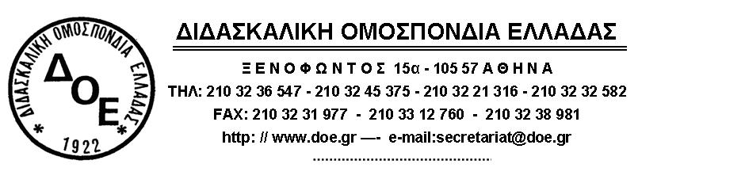
Αρ. Πρωτ.527 | Αθήνα 12/12/2011  Προς  Την Υπουργό Παιδείας  κ. Άννα Διαμαντοπούλου  Κοιν:  1. Συλλόγους Εκπαιδευτικών Π.Ε.  2. Μ.Μ.Ε.

Θέμα: Οι ρυθμίσεις για τη μισθολογική κατάταξη και τις προαγωγές των εκπαιδευτικών μετά τη βαθμολογική κατάταξη

Κυρία Υπουργέ,
Δεν έχει τέλος η επίθεση που δέχονται οι εκπαιδευτικοί οι οποίοι αν και προ πολλού έχουν εξαντλήσει κάθε δυνατότητα να ανταποκριθούν σε νέες περικοπές οδηγούμενοι στα όρια της απόλυτης φτώχειας, εξακολουθούν να βρίσκονται στο στόχαστρο νέων ανάλγητων ρυθμίσεων.
Σύμφωνα με το άρθρο 29 του ν.4024/2011 οι υπάλληλοι που εντάσσονται στους νέους βαθμούς, λαμβάνουν το βασικό μισθό του βαθμού αυτού, ενώ όσοι εξ αυτών έχουν πλεονάζοντα χρόνο στον ίδιο βαθμό εξελίσσονται στα μισθολογικά κλιμάκια του βαθμού αυτού. Μετά την ανωτέρω μισθολογική ένταξη για τη μισθολογική εξέλιξη των υπαλλήλων απαιτείται η παρέλευση διετίας ή τριετίας, ανάλογα με το βαθμό στον οποίο έχει ενταχτεί ο υπάλληλος. Αυτό σημαίνει ότι ο πλεονάζων χρόνος που τυχόν απομένει μετά την ανωτέρω μισθολογική κατάταξη των υπαλλήλων, δεν θα ληφθεί υπόψη για τη μισθολογική εξέλιξη στο επόμενο Μ.Κ. Συνεπώς το επόμενο Μ.Κ σε όλους τους υπαλλήλους θα δοθεί μετά την παρέλευση διετίας ή τριετίας από την 1-11-2011, ημερομηνία έναρξης εφαρμογής του συστήματος μισθολογικής εξέλιξης.
Πχ εκπαιδευτικός με 26 έτη υπηρεσίας 11 μήνες και 29 ημέρες την 1-11-2011 θα καταταγεί στο Β΄ Βαθμό και στο 1^{ο} Μ.Κ του βαθμού αυτού. Για 2 ημέρες χάνει το 2^{ο} Μ.Κ του βαθμού αυτού, το οποίο θα πάρει μετά πάροδο 3 ετών!!
Μετά τη βαθμολογική κατάταξη των υπηρετούντων υπαλλήλων τυχόν πλεονάζων χρόνος θεωρείται ότι διανύθηκε στο βαθμό κατάταξης, σύμφωνα με την εγκύκλιο του Υπουργείου Διοικητικής Μεταρρύθμισης και Ηλεκτρονικής Διακυβέρνησης.
Μέχρι όμως να τεθεί σε πλήρη εφαρμογή το προβλεπόμενο σύστημα αξιολόγησης του νέου νόμου, οι κρίσεις για προαγωγή στον επόμενο βαθμό των υπαλλήλων, οι οποίοι έχουν τον ελάχιστο χρόνο παραμονής στο βαθμό κατάταξης, καθώς και οι μονιμοποιήσεις των δόκιμων υπαλλήλων θα γίνουν σύμφωνα με τη διαδικασία, τα κριτήρια και τις προϋποθέσεις που προβλέπονται από τις κατά περίπτωση διατάξεις που ισχύουν κατά τη δημοσίευση αυτού του νόμου, εφαρμόζοντας και τις προβλεπόμενες από το νέο νόμο ποσοστώσεις.
Η ανωτέρω εγκύκλιος δεν διευκρινίζει ούτε πότε θα γίνουν αυτές οι βαθμολογικές προαγωγές μετά την κατάταξη, ούτε πώς θα γίνουν ούτε πώς θα εφαρμοστούν οι προβλεπόμενες ποσοστώσεις με το ισχύον μέχρι τώρα σύστημα βαθμολογικών προαγωγών που συνέδεε το βαθμό με τα έτη υπηρεσίας.
Το Δ.Σ. της Δ.Ο.Ε. καταγγέλλει την απαράδεκτη αυτή ρύθμιση και απαιτεί να μην προχωρήσει η «κλοπή» της προϋπηρεσίας των εκπαιδευτικών που καθυστερεί τη μισθολογική τους εξέλιξη, συρρικνώνοντας ακόμη περισσότερο το μισθό πείνας που οι κυβερνώντες αποφάσισαν για αυτούς.

Για το Δ.Σ. της Δ.Ο.Ε.
Ο Πρόεδρος Ο Γενικός Γραμματέας

Μαντάς Κομνηνός Πετράκης Σταύρος

